
ข่าวพยากรณ์และเตือนภัยการระบาดศัตรูพืช !!!
สำนักงานเกษตรจังหวัดตราด
“ลดต้นทุนและปลอดภัย หากเกษตรกรใช้การจัดการศัตรูพืชแบบผสมผสาน”
ประจำเดือน กันยายน พ.ศ. 2561 (ฉบับที่ 33/2561)

เพลี้ยกระโดดสีน้ำตาล

ในช่วงนี้เกษตรกรผู้ปลูกข้าวนาปีควรระวังการระบาดของเพลี้ยกระโดดสีน้ำตาล เนื่องจากเกษตรกรส่วนใหญ่ใช้เมล็ดพันธุ์ข้าวสูงกว่าคำแนะนำ ทำให้จำนวนต้นข้าวหนาแน่น ส่งผลให้อุณหภูมิและความชื้นในแปลงนาเหมาะสมต่อการเจริญเติบโตของเพลี้ยกระโดดสีน้ำตาล สำนักงานเกษตรจังหวัดตราดขอแจ้งให้เกษตรกรหมั่นสำรวจแปลงนาและเฝ้าระวังการระบาดของเพลี้ยกระโดดสีน้ำตาล
ชื่อวิทยาศาสตร์ : Nilaparvata lugens (Stal)
ชื่อสามัญ : เพลี้ยกระโดดสีน้ำตาล (brown planthopper)
รูปร่างลักษณะและชีวประวัติ
เพลี้ยกระโดดสีน้ำตาล ตัวเต็มวัยมีลำตัวสีน้ำตาลถึงสีน้ำตาลปนดำ มีรูปร่าง 2 ลักษณะ คือ ชนิดปีกยาว (macropterous form) และชนิดปีกสั้น (bracrypterous form) ชนิดมีปีกยาวสามารถเคลื่อนย้ายและอพยพไปในระยะทางใกล้และไกล โดยอาศัยกระแสลมช่วย ตัวเต็มวัยเพศเมียจะวางไข่เป็นกลุ่ม ส่วนใหญ่วางไข่ที่กาบใบข้าว หรือเส้นกลางใบ โดยวางไข่เป็นกลุ่ม เรียงแถวตามแนวตั้งฉากกับกาบใบข้าว บริเวณที่วางไข่จะมีรอยช้ำเป็นสีน้ำตาล ไข่มีลักษณะรูปกระสวยโค้งคล้ายกล้วยหอม มีสีขาวขุ่น ตัวอ่อนมี 5 ระยะ ระยะตัวอ่อน 16-17 วัน ตัวเต็มวัยเพศเมียชนิดปีกยาวมีขนาด 4-4.5 มิลลิเมตร วางไข่ประมาณ 100 ฟอง เพศผู้มีขนาด 3.5-4 มิลลิเมตร เพศเมียชนิดปีกสั้นวางไข่ประมาณ 300 ฟอง ตัวเต็มวัยมีชีวิตประมาณ 2 สัปดาห์ ในหนึ่งฤดูปลูกข้าวเพลี้ยกระโดดสีน้ำตาลสามารถเพิ่มปริมาณได้ 2-3 อายุขัย (generation)
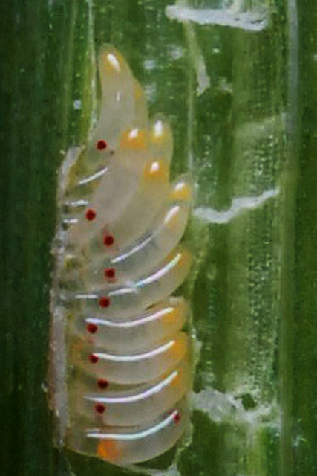 | 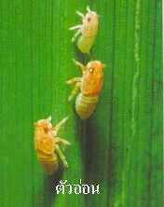 | 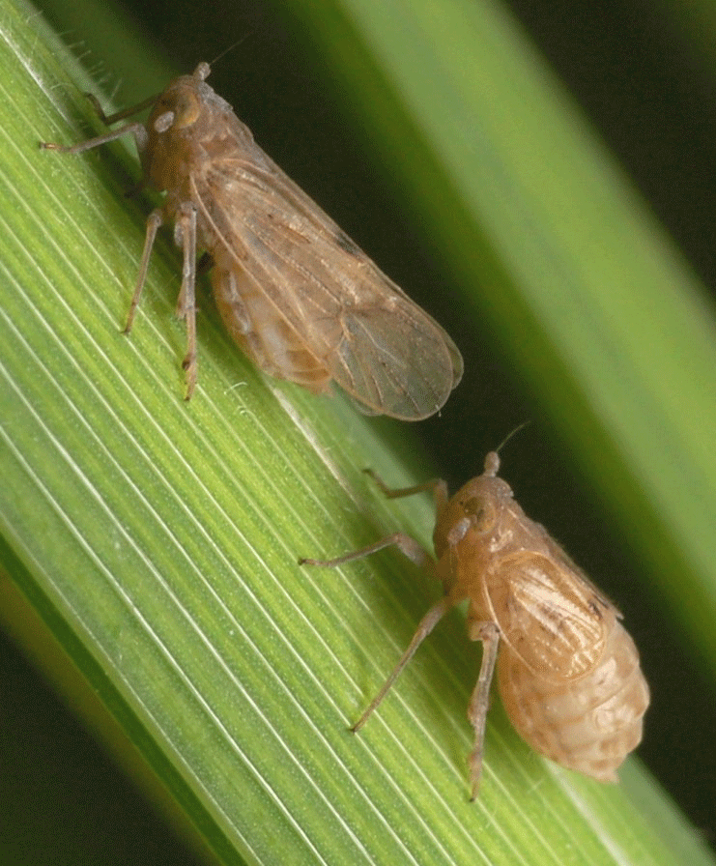
ไข่ | ตัวอ่อน | ตัวเต็มวัย

ลักษณะการทำลาย
เพลี้ยกระโดดสีน้ำตาลทั้งตัวอ่อน และตัวเต็มวัยทำลายข้าว โดยการดูดกินน้ำเลี้ยง จากเซลส์ท่อน้ำท่ออาหาร บริเวณโคนต้นข้าว ระดับเหนือผิวน้ำ ทำให้ต้นข้าว มีอาการใบเหลืองแห้ง ลักษณะคล้ายถูกน้ำร้อนลวก แห้งตายเป็นหย่อมๆเรียก “อาการไหม้ (hopperburn)” โดยทั่วไปพบอาการไหม้ในระยะข้าวแตกกอถึงระยะออกรวง ซึ่งตรงกับช่วงอายุขัยที่ 2-3 (generation) ของเพลี้ยกระโดดสีน้ำตาลในนาข้าว ที่ขาดน้ำ ตัวอ่อนจะลงมาอยู่ที่บริเวณโคนกอข้าว หรือบนพื้นดินที่แฉะมีความชื้น นอกจากนี้เพลี้ยกระโดดสีน้ำตาล ยังเป็นพาหะนำเชื้อไวรัสโรคใบหงิก (rice ragged stunt) มาสู่ต้นข้าวทำให้ต้นข้าวมีอาการแคระแกร็น ต้นเตี้ย ใบสีเขียว แคบและสั้น ใบแก่ช้ากว่าปกติ ปลายใบบิด เป็นเกลียว และ ขอบใบแหว่งวิ่น

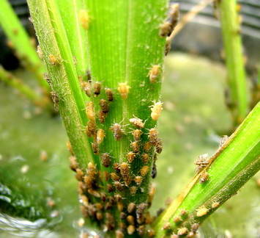 | 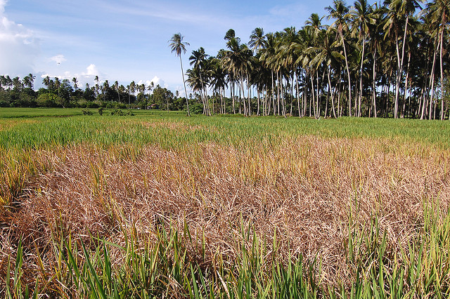 | 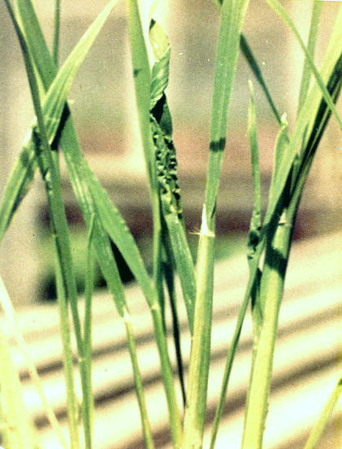
การระบาดรุนแรงในนาข้าว | อาการไหม้ของต้นข้าว (hopperburn) | ต้นข้าวที่เป็นโรคใบหงิก

การแพร่ระบาด
ปัจจัยที่มีผลต่อการระบาดของเพลี้ยกระโดดสีน้ำตาล ได้แก่
1. วิธีการปลูกข้าว การปลูกข้าวแบบนาหว่านน้ำตมมีปัญหาการระบาดมากกว่านาดำ เพราะนาหว่านมีจำนวนต้นข้าวหนาแน่น ทำให้อุณหภูมิและความชื้นในแปลงนาเหมาะสมต่อการเจริญเติบโตของเพลี้ยกระโดดสีน้ำตาล ประกอบกับนาหว่านเพลี้ยกระโดดสีน้ำตาลสามารถทำลายข้าวได้อย่างต่อเนื่อง
2. การใช้ปุ๋ย การใช้ปุ๋ยอัตราสูงโดยเฉพาะปุ๋ยไนโตรเจนจะทำให้การเพิ่มจำนวนเพลี้ยกระโดดสีน้ำตาลในนาข้าวมีแนวโน้มมากขึ้น เนื่องจากปุ๋ยไนโตรเจนทำให้ใบข้าวเขียว หนาแน่น ต้นข้าวมีสภาพอวบน้ำ เหมาะแก่การเข้าดูดกินและขยายพันธุ์ของเพลี้ยกระโดดสีน้ำตาล
3. การควบคุมน้ำในนาข้าว สภาพนาข้าวที่มีน้ำขังในนาตลอดเวลาจะทำให้เพลี้ยกระโดดสีน้ำตาลสามารถเพิ่มจำนวนได้มากกว่า สภาพที่มีการระบายน้ำในนาออกเป็นครั้งคราว เพราะมีความชื้นเหมาะแก่การเจริญเติบโตของเพลี้ยกระโดดสีน้ำตาล
4. การใช้สารฆ่าแมลง การใช้สารฆ่าแมลงในระยะที่เพลี้ยกระโดดสีน้ำตาลเป็นตัวเต็มวัยชนิดปีกยาว หรือช่วงที่อพยพเข้ามาในนาข้าวใหม่ๆ (ข้าวระยะ 30 วัน หลังหว่าน) ศัตรูธรรมชาติจะถูกทำลาย และสารฆ่าแมลงก็ไม่สามารถทำลายไข่ของเพลี้ยกระโดดสีน้ำตาลได้ ทำให้ตัวอ่อนที่ฟักออกจากไข่มีโอกาสรอดชีวิตสูง

ศัตรูธรรมชาติ
1. มวนเขียวดูดไข่ เป็นตัวห้ำที่สำคัญทำลายไข่เพลี้ยกระโดดสีน้ำตาล โดยการดูดกินของเหลวภายในไข่ ถ้าพบมวนชนิดนี้ในนามากกว่าเพลี้ยกระโดดสีน้ำตาล 2-3 เท่า มวนชนิดนี้สามารถควบคุมการเพิ่มปริมาณของเพลี้ยกระโดดสีน้ำตาลได้โดยไม่ก่อให้เกิดความเสียหายแก่ผลผลิตข้าว
2. แมงมุมสุนัขป่า เป็นตัวห้ำที่มีบทบาทมากที่สุดในการควบคุมปริมาณตัวอ่อนและตัวเต็มวัยของเพลี้ยกระโดดสีน้ำตาลในนาข้าว เนื่องจากสามารถเคลื่อนย้ายไปมาในพื้นที่ต่างๆ ในนา โดยจะเคลื่อนย้ายเข้าในนาระยะหลังหว่านข้าวและจะเพิ่มปริมาณในระยะข้าวแตกกอ

การป้องกันและกำจัด
1) ปลูกข้าวพันธุ์ต้านทานเพลี้ยกระโดดสีน้ำตาล เช่น สุพรรณบุรี 1 สุพรรณบุรี 2 สุพรรณบุรี 90 สุพรรณบุรี 60 ปทุมธานี 1 พิษณุโลก 2 ชัยนาท 1 และชัยนาท 2 และไม่ควรปลูกพันธุ์เดียวติดต่อกันเกิน 4 ฤดูปลูก ควรปลูกสลับกันระหว่างพันธุ์ต้านทานสูงกับพันธุ์ทนทานหรือพันธุ์อ่อนแอปานกลาง โดยพิจารณาอายุเก็บเกี่ยวให้ใกล้เคียงกัน เพื่อลดความเสียหายเมื่อเกิดการระบาดรุนแรง
2) ในแหล่งที่มีการระบาด และควบคุมระดับน้ำในนาได้ หลังปักดำหรือหว่าน 2-3 สัปดาห์จนถึงระยะตั้งท้องควบคุมน้ำในแปลงนาให้พอดินเปียก หรือมีน้ำเรี่ยผิวดินนาน 7-10 วัน แล้วปล่อยขังทิ้งไว้ให้แห้งเองสลับกันไป จะช่วยลดการระบาดของเพลี้ยกระโดดสีน้ำตาล
3) ควบคุมโดยชีววิธี ได้แก่ การใช้กับดักแสงไฟล่อตัวเต็มวัยมาทำลาย การใช้สารสกัดสะเดาฉีดพ่นในเพลี้ยกระโดสีน้ำตาลวัย 2-3 หรือการใช้เชื้อราบิวเวอเรียฉีดพ่น โดยใช้เชื้อราบิวเวอเรีย จำนวน 1 กิโลกรัมต่อน้ำ 20 ลิตร โดยต้องขยำหรือทำให้สปอร์ของเชื้อราหลุดจากเมล็ดข้าวโพด กรองด้วยผ้าบางๆ เพื่อแยกเมล็ดข้าวโพดออก นำน้ำที่ได้ผสมกับสารจับใบคนให้เข้ากัน นำไปฉีดพ่นในแปลงที่สำรวจพบเพลี้ยกระโดดสีน้ำตาล ทั้งนี้ ควรฉีดพ่นให้สัมผัสตัวของเพลี้ยหรือหนอน และควรฉีดพ่นในช่วงเย็นที่มีแสงแดดอ่อนๆ
4) ไม่ควรใช้สารเคมีกำจัดแมลงที่เป็นสารกลุ่มไพรีทรอยด์สังเคราะห์ เช่น แอลฟาไซเพอร์มิทริน ไซเพอร์มิทริน ไซแฮโลทริน เดคาเมทริน เอสเฟนแวเลอเรต เพอร์มิทริน ไตรอะโซฟอส ไซยาโนเฟนฟอส ไอโซซาไทออน ไฟริดาเฟนไทออน ควินาลฟอส และเตตระคลอร์วินฟอส เป็นต้น เพราะจะทำลายศัตรูธรรมชาติและทำให้เพลี้ยกระโดดสีน้ำตาล ระบาดเพิ่มมากขึ้น
5) หากพบการระบาดของเพลี้ยกระโดดสีน้ำตาลมากกว่า 1 ตัว/ต้น ให้ฉีดพ่นด้วยสารเคมีกำจัดแมลง ดังนี้
- บูโพรเฟซิน 25% WP อัตรา 10 กรัม/น้ำ 20 ลิตร
- อิมิดาโคลพริด 10 SL อัตรา 15 มิลลิลิตร/น้ำ 20 ลิตร
- อีโทเฟนพรอกซ์ 10% EC อัตรา 20 มิลลิลิตร/น้ำ 20 ลิตร
- ไอโซโพรคาร์บ 50% WP อัตรา 60 กรัม/น้ำ 20 ลิตร
- คาร์โบซัลแฟน 20% EC อัตรา 110 มิลลิลิตร/น้ำ 20 ลิตร
- ไทอะมิโทแซม 25% WP อัตรา 2 กรัม/น้ำ 20 ลิตร
- ไดโนทีฟูแรน 10% WP อัตรา 15 กรัม/น้ำ 20 ลิตร
- อีทิโพรล 10% SL อัตรา 40 ซีซี/น้ำ 20 ลิตร
- บูโพรเฟซิน 5% WP+ไอโซโพรคาร์บ 20% WP อัตรา 50 กรัม/น้ำ 20 ลิตร
กลุ่มอารักขาพืช สำนักงานเกษตรจังหวัดตราด
46 ถ. ราษฎร์นิยม ต. บางพระ อ. เมืองตราด จ. ตราด
โทร. ๐๓๙-๕๑ ๑๐๐๘ โทรสาร ๐๓๙-๕๒๓๓๘๕
http://www.trat.doae.go.th
E-mail: trat@doae.go.th
ผู้จัดทำ: นางสาวครองทรัพย์ สิงหราช ที่ปรึกษา: นายวินัย ขยันยิ่ง

